院 系 数据科学与计算机学院 学 号 14353205 姓 名 刘万里
（部分图片无法显示是因为当时在实验室实验没网！！！！）
【实验题目】HTML&CSS实验(7)
【实验目的】学习一个通用的布局设计。
【实验工具】
可以采用Visual Studio、Dreamweaver等具有网页编辑功能的软件打开页面，或者直接在Eclipse下编辑运行。

【实验内容】
1、阅读给定的框架(sysu.html)。
- 整个框架分为：header、nav、subnav、mainbody、footer五个部分(div)。
- 除了main，每个区都定义了高度和宽度，并且宽度均为“998px”，并用样式"margin:0 auto"对中。整个网页定义了背景色"#005825"。
- 为了以后可以定位内部的logo等元素，header采用“position:relative”，其它4个区均属于正常流。
- main的背景色为白色"#FFFFFF"，没有定义宽度，让它扩展到整个网页宽，并且包含三个部分：mainbody，quicklinks，sublinks。它的高度是由这三部分的高度决定的。这三个部分的宽度均为“998px”， 用样式"margin:0 auto"对中。
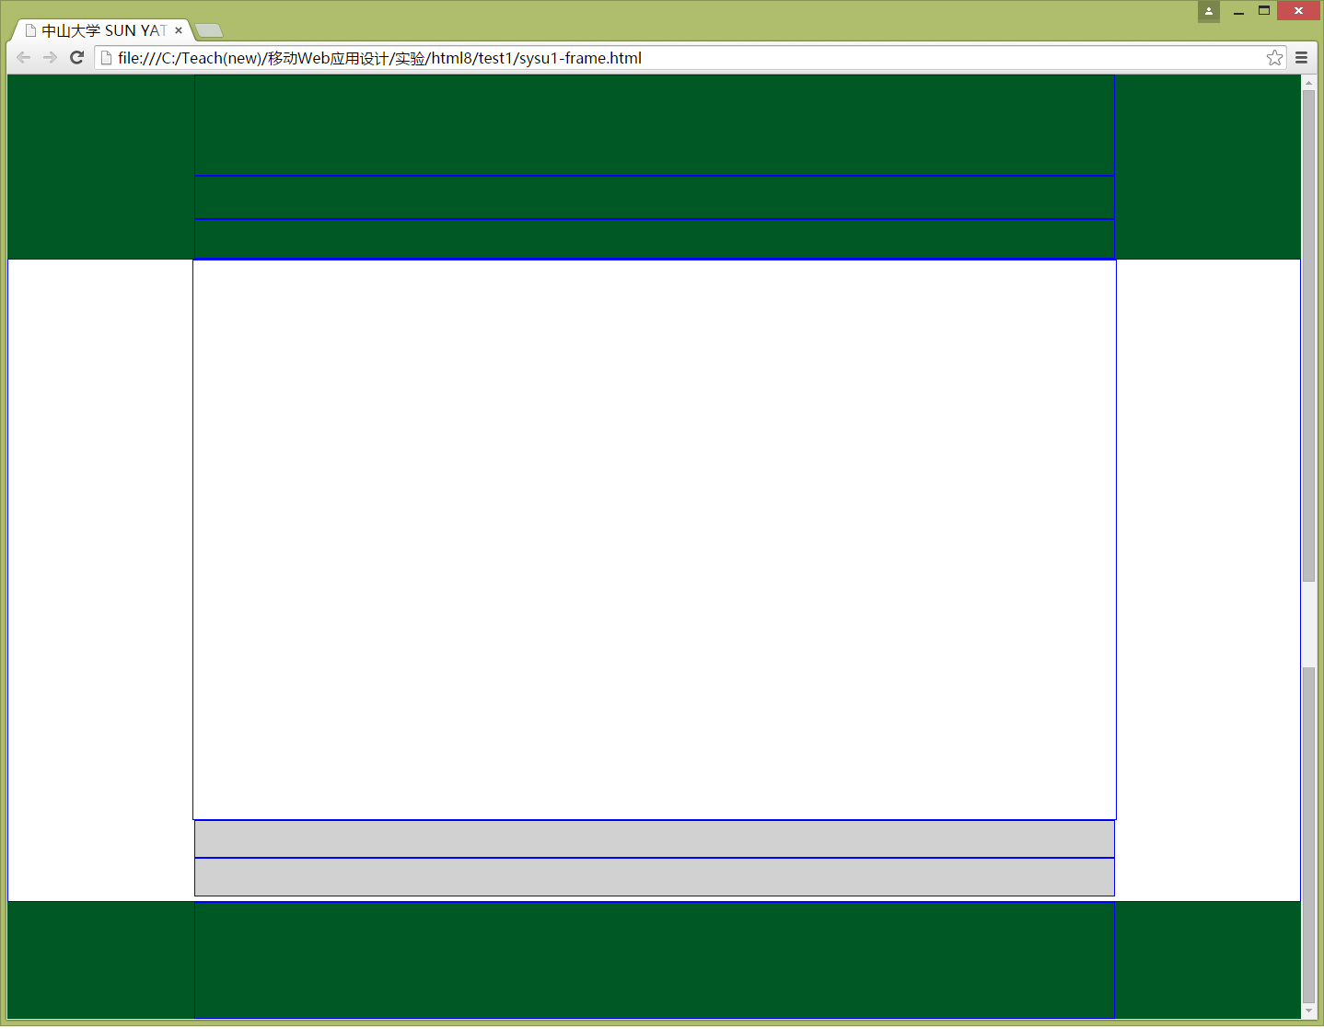
header
nav
subnav
mainbody
quicklinks
sublinks
footer

以下步骤逐步加入各个部分的html和style，visual studio和eclipse的菜单中都有自动格式化操作，做完每步都可以格式化html。

2、加入header.css(<link rel="stylesheet" href="css/header.css">)和header.html。
完成后截图：
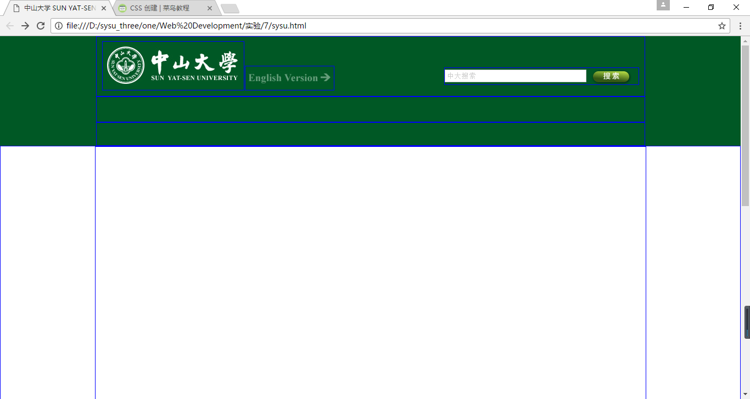
问题1：header分为三个区(div)：logo, version, searchbox, 采用什么样式令它们放置在同一行？
header
答：position: absolute;
问题2： search按钮如何与search输入框垂直对中的？
答： vertical-align: middle;

3、加入nav.css和nav.html（菜单栏）。
完成后截图：
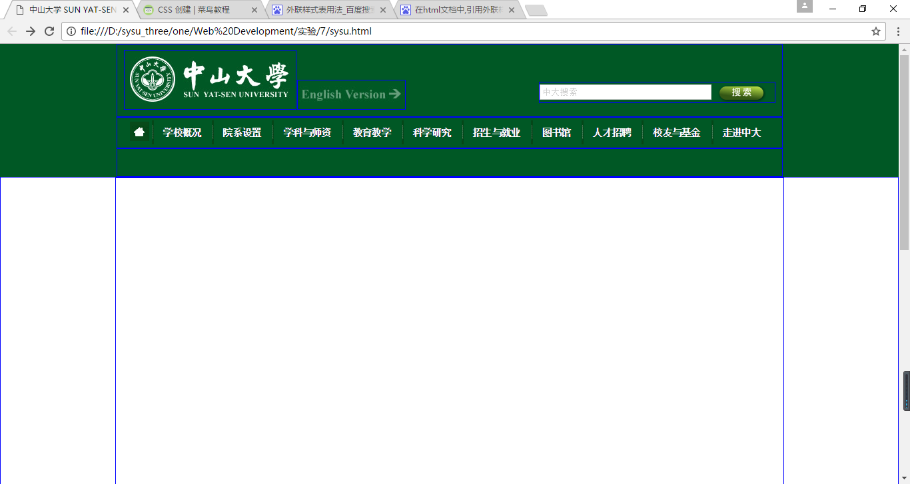
nav
问题1：nav中的菜单项为什么可以排在一行？
答：内联元素（例如span、a）在没有任何布局属性作用时，默认排列方式是在同行排列，直到宽度超出包含它的容器宽度时才自动换行。
问题2：菜单项之间的竖线是怎么实现的？
答： background: url(../images/nav-spe.jpg) no-repeat left;

4、加入subnav.css和subnav.html(子菜单栏)。*子菜单是通过javascript显示出来的（已经加入到网页中了）。
把/*test*/下的div{}删除，并在body中加入背景图bodybg.jpg，得到中大主页的菜单样子（www.sysu.edu.cn）。
完成后截图：
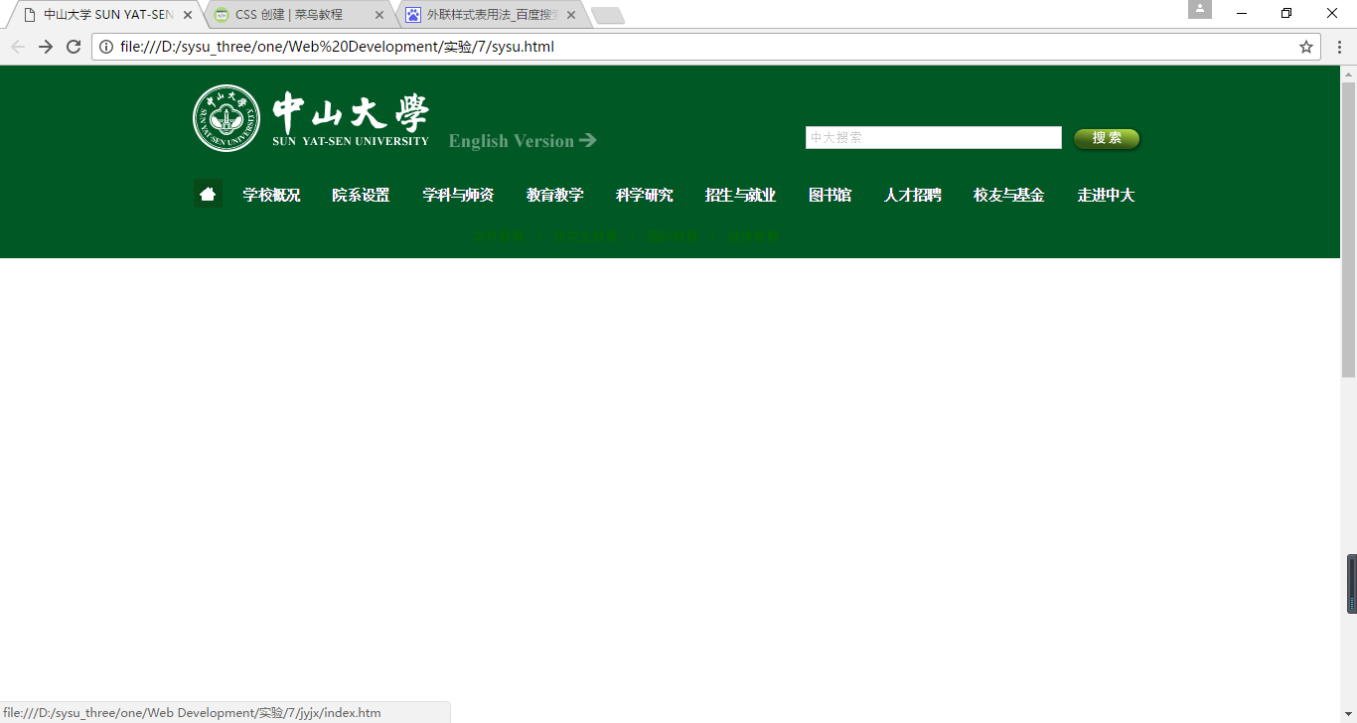
问题1：子菜单栏的竖线是怎么实现的？
答：subnav.html中手动加入的

5、main的mainbody由indexline区和cols区组成。indexline区存放宣传画，cols区存放内容。 indexline包含box区和content_main区。每个区包含一幅图（原来每个区包含多副图，做成自动播放模式）。
这一步加入indexline.css和 indexline.html。
完成后截图：
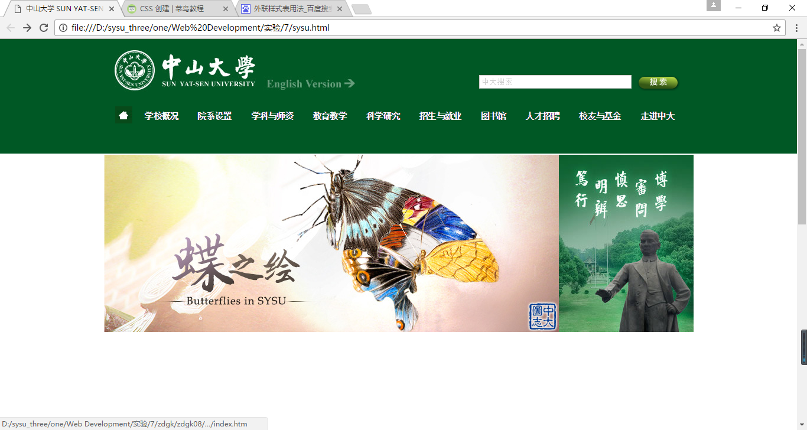
问题1：box区和content_main区为什么可以排在同一行？
答：box使用了float:right,content_main使用float:left

6、cols又分为两列colsleft和cols02。colsleft又分为四个区：两个类名为cols01的区，一个隔离区（clear），一个公告（gonggao）区。第一个cols01区有两个栏目，第二个cols01区有三个栏目。
这一步加入colsleft.css和colsleft.html。

完成后截图：

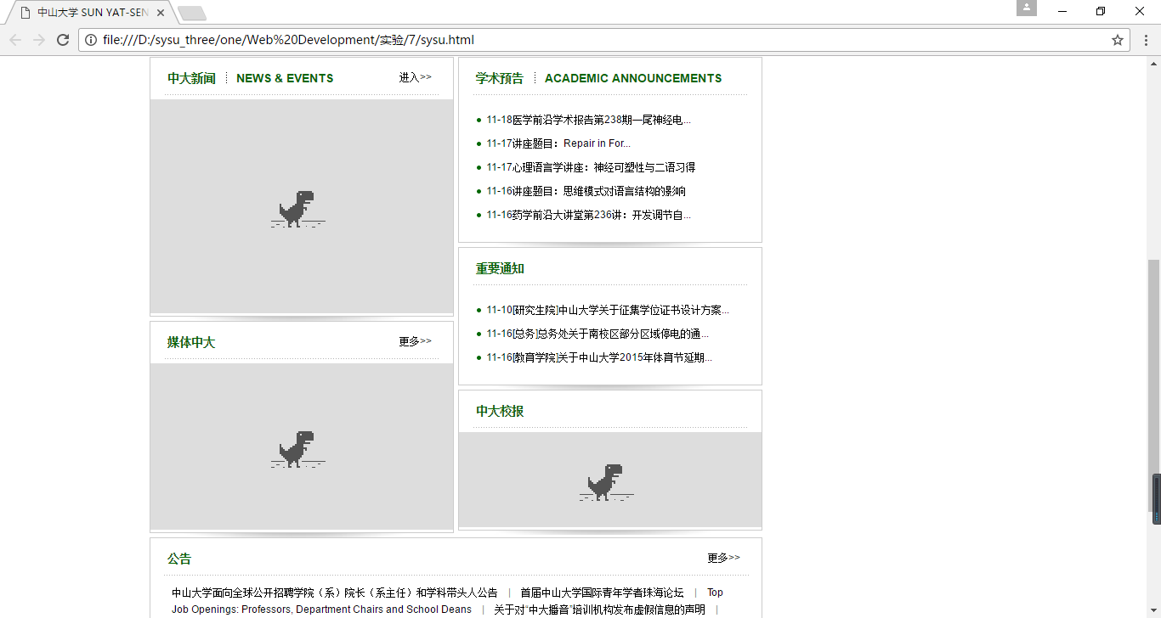

问题1：两个类名为cols01为什么可以排在同一行？它们为什么可以垂直对齐？
答：2个cols01的类都有float:left的属性

问题2：clear区的作用是什么？还有替代方法吗？
答：清楚浮动。

问题3：colsleft栏目的标题中的间隔线和标题下面的点线是怎么加入的？
答： background: url(../images/title-spe.jpg) right no-repeat;
background: url(../images/dot.png) no-repeat left;

问题4：cols01中的栏目采用了浮动方法吗？
答： 采用了float: left;

问题5：每个栏目边框下面的阴影是怎么加入的？
答：channel_shadow的类css中加入了：
background: url(../images/bo-shadow.jpg) no-repeat bottom center;

问题6：为什么中大校报一栏的图像url没有出现在colsleft.html中？
答：iframe 元素会创建包含另外一个文档的内联框架（即行内框架）,src属性的值是规定在 iframe 中显示的文档的 URL。

7、加入cols02.css和cols02.html。
完成后截屏：
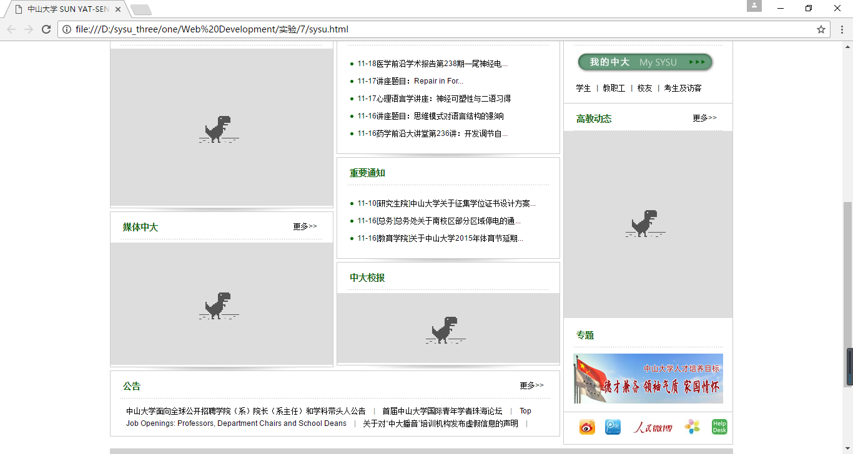
问题1：cols02为什么可以和colsleft排在一行？
答： cols02的样式也是float: left;

8、加入quicklinks.html和quicklinks.css。
完成后截图：
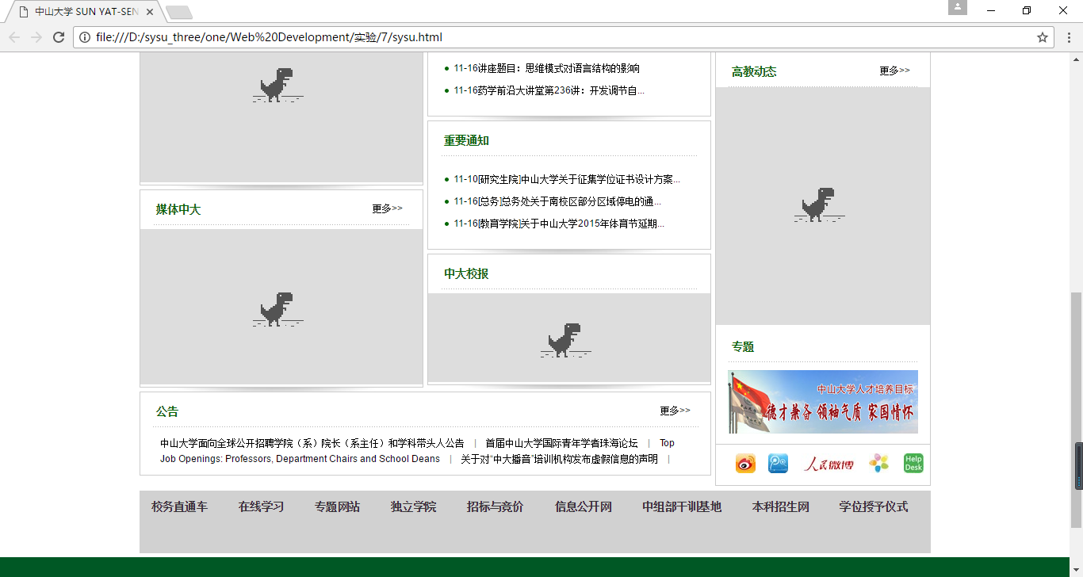
9、加入sublinks.html和sublinks.css。
完成后截图：
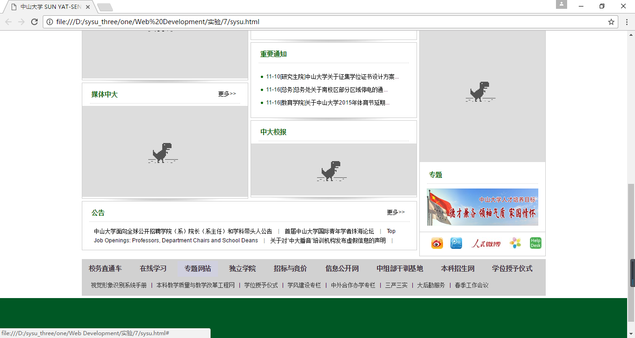
10、加入footer.html和footer.css。
完成后截图：

问题1：footer中三块为什么可以排在一行？它们之间的间隔线是怎么做到的？
答：3个buttom的元素都是float:left
左边2个元素的样式有： border-right: #FFFFFF 1px solid;

问题2：footer中的背景颜色是在哪里设置的？
答：footer继承自body，body的背景颜色设置是绿色的，footer中没有设置背景颜色，所以也是绿色的
【完成情况】
是否完成了这些步骤？(√完成 ×未做或未完成)
1 [√ ] 2 [√ ] 3[ √] 4 [ √] 5 [ √] 6 [ √] 7[√ ] 8 [ √] 9 [√ ] 10 [ √]

【实验体会】
写出实验过程中遇到的问题，解决方法和自己的思考；并简述实验体会（如果有的话）。
Iframe的用法不熟悉，去请教同学才知道图片不需要url的原因是iframe中的src为外部文档。而且是做过的，是自己对已经学过的知识的印象不够深。

【交实验报告】
(a) 每位同学单独完成本实验内容并填写实验报告。
(b) 截止时间：2016年11月5日 22:00（周六）
上交作业网站：http://172.18.187.11/netdisk/default.aspx?vm=14web
文件夹: /实验上交/html7
上传文件：(1) 学号_姓名_htm7.doc (实验报告)
(2) 学号_姓名_ html7.rar (包含完成最后步骤的html及其相关文件)

